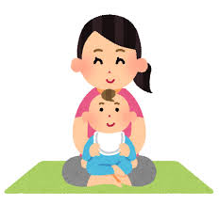
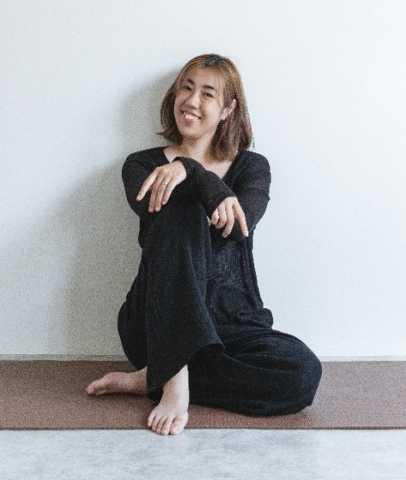


ヨガ講師：外所 桃佳さん(ｍｍ yoga. )

ベビー
ヨガ
参加費
無料

ママ・パパも赤ちゃんも笑顔になれる時間
対象
０・1歳児(０歳クラス)の赤ちゃんとその保護者の方
ご夫婦での参加も大歓迎！
※予防接種後２４時間以内は
ご参加をお控えください。

ネットでも
お申込みできます♪
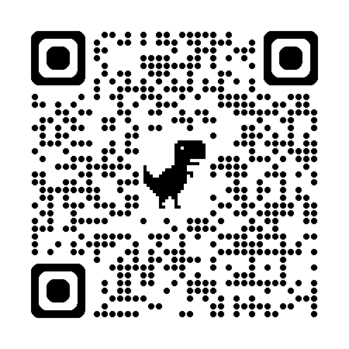

QRコード
ご予約は
こちら！

予約締切
8月21日(金)

定員になり次第
締め切らせていただきます。
ご予約・お問い合わせ
太陽の子芝浦一丁目保育園
📞０３－５４３９―５２５１
(受付時間：平日９：３０～１８：００)
親子の
スキンシップで
絆が深まる
赤ちゃんの
発達を
サポート
📍場所
太陽の子
芝浦一丁目保育園
３階ホール
(港区芝浦１－９－７
おもだかビル２・３階)
※ベビーカー置き場は
２階にあります。
※駐車場・駐輪場はありません。
👜持ち物
・着替え

・水分(お茶・お水)

・オムツ、お尻拭き

※ヨガマットは園でご用意します

👤講師
ベビーヨガ
インストラクター
mm yoga. さん
(https://momoism.jp/1)
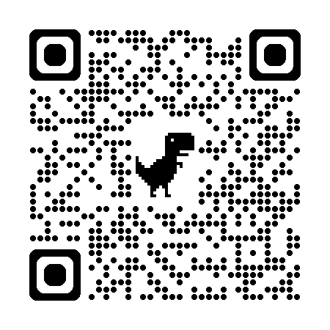

📅日時
２０２６年
8月26日（水）
10：00～10：50
（受付９：40～）

※受付の際に園から簡単な説明があります。
お着換えの時間など余裕を持ってお越しください。
ママ・パパの
リフレッシュ＆
リラックスに
＼ベビーヨガのいいところ／
親子でふれあい、心も体もリフレッシュ！

赤ちゃんと一緒に体を動かして
絆を深めながらリラックスしませんか？
はじめての方も大歓迎です♪
親子の
スキンシップで
絆が深まる

